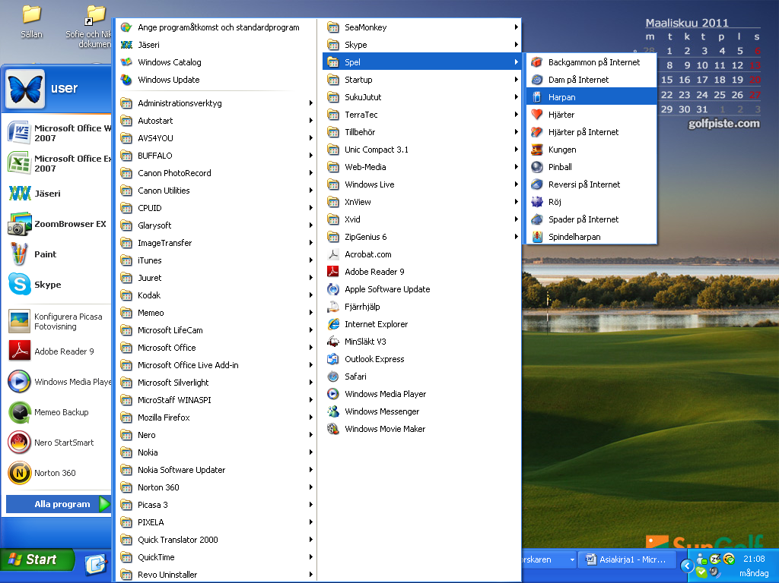
Gör genväg till Harpan på skrivbordet

Klicka först
Alla program
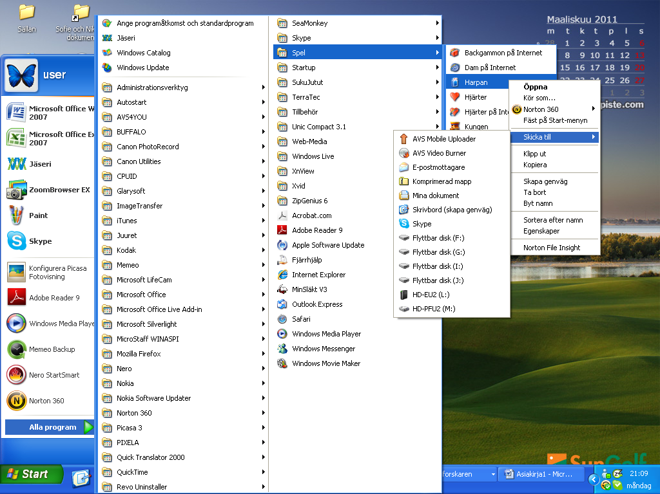
Högerklicka Harpan och välj skicka till
Klicka
Skrivbordet
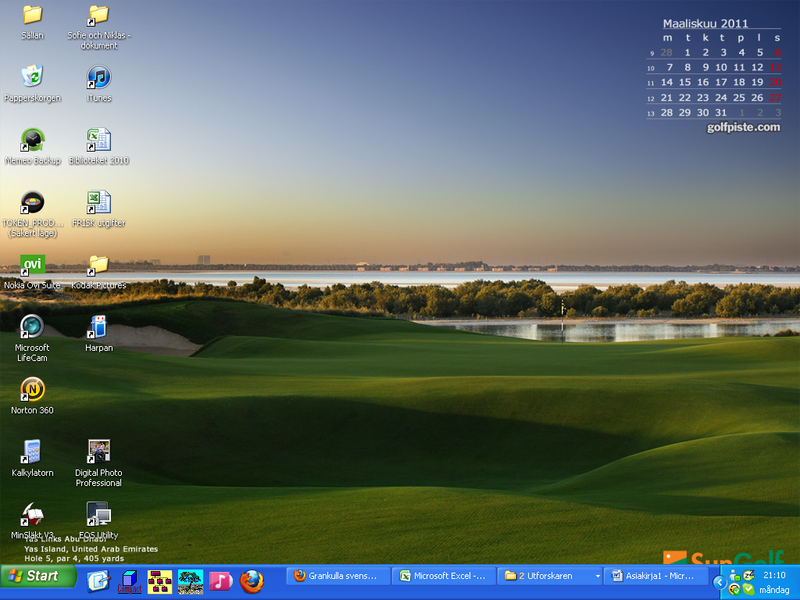
Nu har du Harpans genväg här och börja spela genom att klicka genvägen
